**Casos de Prueba del Aplicativo REDLO**

|  |
| --- |
| **Objetivo del documento** |
| El objetivo de este documento es registrar las evidencias por cada Caso de Prueba descrito en el C204. |

|  |  |  |  |
| --- | --- | --- | --- |
| **Bitácora de cambios al documento** | | | |
| **Versión** | **Fecha** | **Autor Modificación** | **Descripción del cambio** |
| 1.0 | 21.03.2023 | **Daniel Raymundo** | Nuevo proceso de login.  Nuevo proceso de registro. |
|  |  |  |  |

|  |
| --- |
| Ejecución de casos de prueba y registro de evidencia |

|  |  |
| --- | --- |
| **Identificación del Caso de Prueba** | |
| **Código de Caso:** | **CP0001** |
| **Nombre del Caso:** | Nuevo registro para el login. |
| **Descripción del Caso:** | Se validará un nuevo proceso de registro para la autenticación en el login del aplicativo REDLO. |

**Caso 001**: Validar el registro con campos vacíos.

**Caso 002**: Carga de los combos para los departamentos, provincia y distritos.

**Caso 003:** Validar la dependencia de los combos.

**Caso 004:** Validar textos instructivos.

**Caso 005:** Validar el formato para el campo RUC.

**Caso 006:** Validar el formato para el campo e-mail.

**Caso 007:** Validar el formato para el campo Teléfono.

**Caso 008:** Validar el formato para el campo contraseña.

**Caso 009:** Validar igualdad de los campos contraseña y confirmar contraseña.

**Caso 010:** Validar el checkbox “Acepto los términos y condiciones”.

**Caso 011:** Validar el link de términos y condiciones.

**Caso 012:** Validar el botón “Unirme ahora”.

|  |  |
| --- | --- |
| **Pruebas detalladas del Caso de Prueba** | |
| **Prueba efectuada:** | CP0002 |
| **Nombre del Caso:** | Nuevo proceso de login |
| **Descripción del Caso:** | Se valida el nuevo proceso de login para el aplicativo REDLO. |

**Caso 001**: Validar el botón “iniciar sesión”

**Caso 002**: Validar el login con campos vacíos.

**Caso 003**: Validar el login con usuario incorrecto

**Caso 004**: Validar el login con contraseña incorrecta

**Caso 004**: Validar el check “recordar cuenta”

**Caso 004**: Validar link “olvide mi contraseña”

**Caso 004**: Validar el login con usuario y contraseña validas

**CP0001**

Tipos de prueba:

1. Pruebas unitarias

**Caso 001**: Validar el registro con campos vacíos.

Paso 001: ingresar al link <https://dev.redlo.com.pe/>

Paso 002: Dar clic en el botón “unirse”

Paso 003: Dar clic en el botón “unirme ahora”

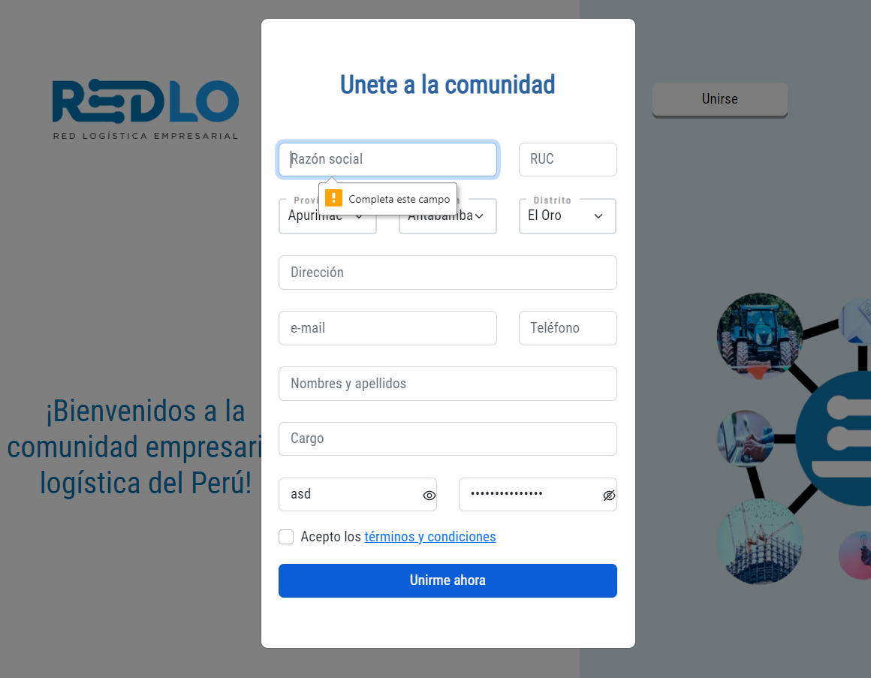

**Caso 002**: Carga de los combos para los departamentos, provincia y distritos.

Paso 001: ingresar al link <https://dev.redlo.com.pe/>

Paso 002: Dar clic en los combos departamentos, provincia y distritos

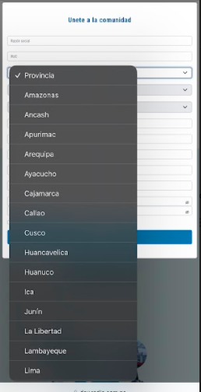 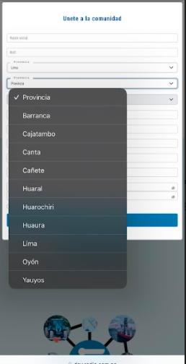

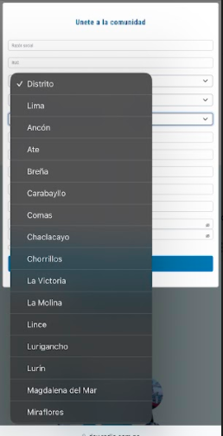

Pruebas automatizadas - celenium

**Caso 001**: Validar el registro con campos vacíos.

Feature: REDLO  
  
 Scenario: Campos vacios  
 Given estoy en la pagina web "https://dev.redlo.com.pe/"  
 When clic en "unirme ahora"  
 Then validar el mensaje "Completa este campo"

**Caso 002**: Carga de los combos para los departamentos, provincia y distritos.

Feature: REDLO  
  
 Scenario: combos  
 Given estoy en la pagina web "https://dev.redlo.com.pe/"  
 When clic en "unirme ahora"

And clic en "departamentos"

And clic en "provincia"

And clic en "distritos"  
 Then validar carga de combos

Pruebas automatizadas – jerking

**Caso 001**: Validar el registro con campos vacíos.

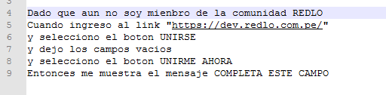

**Caso 002**: Carga de los combos para los departamentos, provincia y distritos.

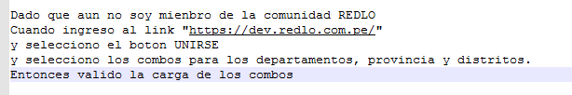

Pruebas manuales

**Caso 001**: Validar el registro con campos vacíos.

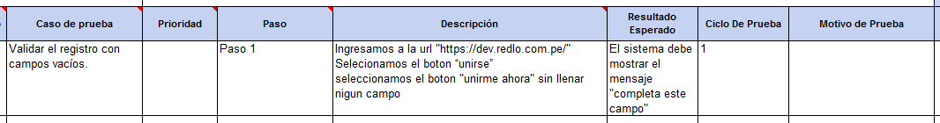

**Caso 002**: Carga de los combos para los departamentos, provincia y distritos.

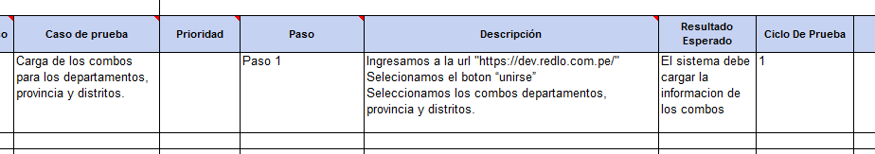

**CP0002**

Tipos de prueba:

Pruebas unitarias

**Caso 001**: Validar el botón “iniciar sesión”

Paso 001: ingresar al link <https://dev.redlo.com.pe/>

Paso 002: Dar clic en el botón “iniciar sesión”

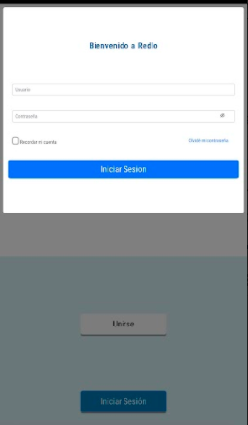

**Caso 002**: Validar el login con campos vacíos.

Paso 001: ingresar al link <https://dev.redlo.com.pe/>

Paso 002: Dar clic en el botón “iniciar sesión”

Paso 003: Dar clic en el botón “iniciar sesión”

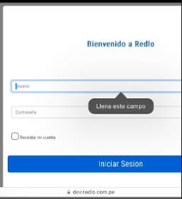

Pruebas automatizadas - celenium

**Caso 001**: Validar el botón “iniciar sesión”

Feature: REDLO  
  
 Scenario: Iniciar sesion  
 Given estoy en la pagina web "https://dev.redlo.com.pe/"  
 When clic en "iniciar sesion"  
 Then validar la ventana emergente con el titulo “Bienvenido a Redlo”

**Caso 002**: Validar el login con campos vacíos.

Feature: REDLO  
  
 Scenario: Campos vacios  
 Given estoy en la pagina web "https://dev.redlo.com.pe/"  
 When clic en "iniciar sesion"  
 Then validar el mensaje “llena este campo”

Pruebas automatizadas – jerking

**Caso 001**: Validar el registro con campos vacíos.

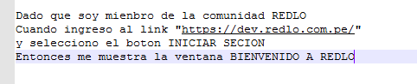

**Caso 002**: Validar el login con campos vacíos.

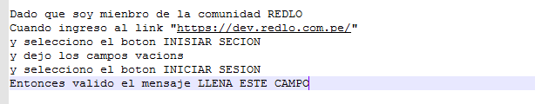

Pruebas manuales

**Caso 001**: Validar el botón “iniciar sesión”

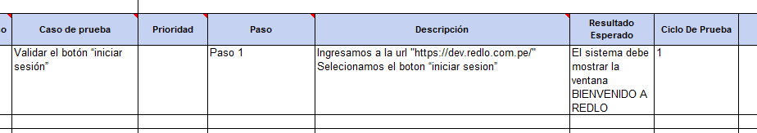

**Caso 002**: Validar el login con campos vacíos.

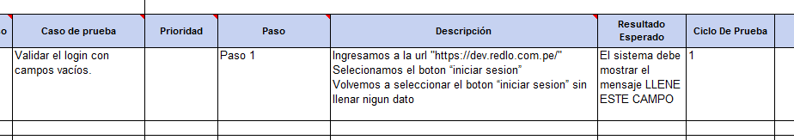

Comentario:

Sugerencias de ambientes

1. Pruebas unitarias - Ambiente desarrollo
2. Pruebas Automatizadas – Ambiente de test y calidad
3. Pruebas unitarias / ambiente de test y calidad